Работа с родителями во время карантина
Апрель 27.04.2020 – 30.04.2020
Тема недели: Весна - Красна
Задачи:- Расширять представление детей о сезонных изменениях в природе, закреплять знания о весенних месяцах.
- Формировать интерес и любовь к природе
- Развивать познавательный опыт, любознательность, воображение и фантазию.
Физическое развитие
Утренняя зарядка: https://youtu.be/lXg_hcmBh-Y
Гимнастика для глаз: Стрекоза.
Вот такая стрекоза – как горошины глаза (пальцами делают очки)
Влево – вправо, назад – вперёд (глазами смотрят влево, вправо)
Ну совсем как вертолёт ( круговые движения глазами)
Мы летаем высоко (смотрят вверх)
Мы летаем низко (смотрят вниз)
Мы летаем далеко (смотрят вперёд)
Мы летаем близко (смотрят вниз)
Пальчиковая гимнастика: Дождик.
Дождик капнул на ладошку (правой рукой касаемся левой)
На цветы (круговое движение правой руки)
И на дорожки (обе руки перед собой)
Льется, льется ой – ей- ей (покачивание головой)
Побежали мы домой (бег на месте)
Художественно – эстетическое развитие
Рисование «Подснежник»
Цель: развивать у детей интерес к окружающему, закреплять знания о весенних цветах, рисовать красками с помощью ватных палочек методом тычка. https://youtu.be/gmRswC_iWrA
Аппликация «Весна»
Цель: Закрепить навыки вырезания и составления аппликации.
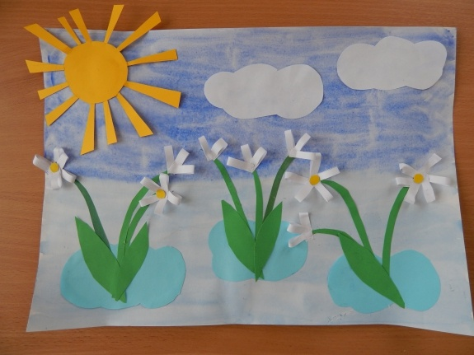

Интерактивная игра
Что перепутал художник? Нужно убрать всё то, что не бывает весной.
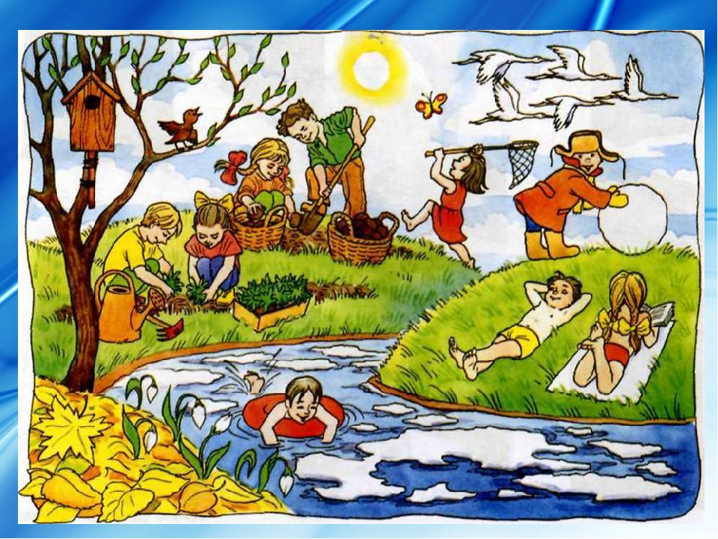

Познавательное развитие
ФЭМП
Графический диктант. «Тюльпан», «Бабочка»
Цель: Формировать умение ориентироваться на листе бумаге в клетку.
https://raxef.com/images/14/47.jpg
http://images.myshared.ru/5/452976/slide_13.jpg
Опыт «Эффект радуги»
Материал: солнечный день, миска с водой, лист белого картона и маленькое зеркальце.
Ход: Поставьте миску с водой на самое солнечное место. Опустите небольшое зеркальце в воду, прислонив его к краю миски. Поверните зеркальце под таким углом, чтобы на него падал солнечный свет. Затем перемещая картон перед миской, найдите положение, когда на нем появилась отражения радуга.

Конструирование « Грач»
Сделать грача из бумаги: https://youtu.be/OZiiECmMkRM

Развитие речи
Пересказ рассказа Г. Скребицкого «Сказка о Весне».
Цель: Совершенствовать навык пересказа, развивать речевой слух, память и мышление.
Прослушать аудиосказку и попросить ребёнка пересказать её. https://youtu.be/NxTY-rVa-U4

Ознакомление с художественной литературой
Чтение рассказа: Л. Воронкова «Огонёк и пчёлка»
В. Степанова « Дзинь –ля –ля»
С. Маршак «Двенадцать месяцев»
Заучивание наизусть
Апрель! Апрель!
На дворе звенит капель.
По полям бегут ручьи,
На дорогах лужи.
Скоро выйдут муравьи
После зимней стужи.
Пробирается медведь
Сквозь густой валежник.
Стали птицы песни петь
И расцвёл подснежник.

Совместная речевая деятельность

Пословицы и загадки про весну. https://ds04.infourok.ru/uploads/ex/0bd3/0007fb12-35b725da/img4.jpg
https://ds02.infourok.ru/uploads/ex/028d/0007b734-8c2c164f/img10.jpg

